 | An | ERFINDUNGSMELDUNG |  |  |  | Aktenzeichen IP
 | Siemens AG Österreich | Bitte verschlossen weitersenden
Datum der Ausfertigung
2003-05-xx
melden hiermit die auf den Seiten 2 und 3 vollständig beschriebene Erfindung mit der Bezeichnung:
Ergänzungen zu DIGITS (2002E20598AT von 2002-12-02)
I | An Vorgesetzten des/der Erfinder/s |  |  | Dienststelle |  | Eingang am:
mit der Bitte, die nachstehenden Fragen zu beantworten:
a) Wann ging die Erfindungsmeldung bei Ihnen ein?
b) Geht die Erfindung auf öffentlich geförderte Arbeiten zurück?
 | nein ja, Projekt (Vorhaben) |  |  |  |  | Ab Eingang läuft  gesetzliche Frist
 | (Datum) (Unterschrift des Vorgesetzten) |  |  |  |  | Bitte bei Zuständigkeit auch zu Ziffer III Stellung  nehmen
II | Bitte wegen gesetzlicher Frist sofort weiterleiten an Unternehmensentwicklung-  Patente (CD IP) zur weiteren Veranlassung: |  |  |  |  | Eingang am:
III | An Werks- bzw. Abteilungsleitung  Zur Entscheidung bzw. Empfehlung über Inanspruchnahme (Zutreffendes bitte ankreuzen!).  Die Erfindung sollte unbeschränkt in Anspruch genommen werden.  Die Kosten der Patent- oder Gebrauchsmusteranmeldung trägt:  (Kostenstelle, Kostenträger) |  |  |  |  | Eingang am:
 | Die Erfindung ist im Rahmen von Auftragsentwicklung entstanden.  Projekt Ansprechpartner |  |  |  |  | Vermerke von CD IP
Die Erfindung sollte als Betriebsgeheimnis behandelt und nicht zum
Patent oder Gebrauchsmuster angemeldet werden.
Die Erfindung wird voraussichtlich nicht benützt. Sie kann dem/den
Erfinder/n freigegeben werden.
Die Erfindung betrifft nicht unser Interessensgebiet. Sie ist aber
möglicherweise für die folgenden Stellen interessant:

 | (Datum) (Unterschrift des Vorgesetzten) |  |  |  | Dringlichkeitsvermerk
IV | Zurück an CD IP

1. Auf welchem technischen Gebiet liegt die Erfindung?
(Mobile) Internet Dienstleistungen - Anwendungen, Geographische Informations Systeme (GIS), Mobilfunkendgeräte
2. Welches technische Problem soll durch Ihre Erfindung gelöst werden?
Verbesserungsvorschläge zu o.g. Erfindung
Anwendung für die Darstellung einer virtuellen Realität (VR) durch ein Mobilfunkendgerät
3. Wie wurde dieses Problem bisher gelöst?
keine Angabe
4. In welcher Weise löst Ihre Erfindung das angegebene technische Problem?
Zusammenfassung (Abstract):

(1) Die in bezug auf Rechnerkapazität aufwendige Darstellung (das Rendering) einer VR auf einem Mobilfunkendgerät (bzw. in einer mit diesem verbundenen VR-Brille) wird in einen netzwerkseitig zur Verfügung gestellten Server ausgelagert.

(2) Zur o.g. Erfindungsmeldung "DIGITS" (2002E20598AT) wird ein Verbesserungsvorschlag sowie zwei Ergänzungen abgegeben:
- Verwendung dezentraler DNS-Namen (ohne Verwendung einer neuen TLD* "digits")
- Überladen von Objekten
- Definition von benachbarten DIGITS Servern

*....TLD = Top Level Domain (z.B. .com, .org, .gov, .edu)
DNS = Domain Name System
DIGITS = Distributed Internet Geographic Information Transmission Service
Fortsetzungsblatt 1 zu Erfindungsmeldung
Darstellung einer VR auf einem Mobilfunkendgerät unter Verwendung eines externen Servers

Das Rendering von (bewegten), 3-dimensionalen Szenerien ist nach wie vor eine rechenaufwendige Sache. In der ursprünglichen Erfindungsmeldung für DIGITS wurde zwar erwähnt, dass an die Verwendung von Mobilfunkendgaräten im Zusammenhang mit 3D-Grafik gedacht wurde, allerdings wurde offengelassen, ob das 3D-Rendering im Mobilfunkendgerät durchgeführt wird oder im Netz.

Die vorgeschlagene Lösung besteht darin, dass der „VR-Server“, der z.B. im IMS (Internet and Multimedia Subsystem) des Mobilfunkanbieters angesiedelt werden könnte, eine VR für den Endanwender zusammenstellt (entweder mit Hilfe vorhandener Daten aus einer lokalen Datenbank oder unter Verwendung weiterer Dienste des Internet/Intranet, z.B. DIGITS).

Weiters nimmt der VR-Server Kommandos vom Endanwender entgegen (vorwärts / rückwärts / links / rechts / oben / unten) und erzeugt (rendert) einen Strom von Einzelbildern (bzw. zwei Ströme, falls eine VR-Brille verwendet wird). Dadurch erhält der Endanwender die Möglichkeit, sich „durch seine VR zu bewegen“.
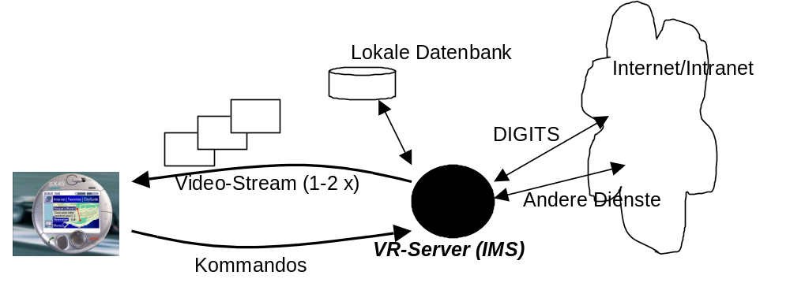
Abbildung 1 Elemente zur Darstellung einer Virtuellen Realität auf einem Mobilfunkendgerät

Änderungen zu DIGITS

Dezentrale Organisation der DIGITS Root Server:
Bei der ursprünglichen Beschreibung von DIGITS wurde davon ausgegangen, dass es einen zentralen Server mit dem Namen .digits gibt, der sozusagen die Hauptverantwortung für den Service DIGITS im Internet trägt. Das hat zwei Nachteile
- Neue TLDs (Top Level Domains), und .digits wäre eine solche, sind in der Internet Society schwer zu begründen. Um neue Services zu definieren, sollte man, um in der Tradition des Internet zu bleiben, eher neue „well-known port numbers“ definieren, TLDs sind eher dazu da, die zur Verfügung gestellte Information in bezug auf ihre Herkunft zu klassifizieren.
- Die Information im Internet folgt insgesamt eher chaotischen Strukturen, ein zentralistischer Ansatz würde also hier nicht so sehr ins Bild passen.

Es soll also nicht „den“ DIGITS Root Server geben, sondern jeder Server im Internet ist potentiell dazu geeignet, „einen“ DIGITS Root Server abzugeben. An der technischen Beschreibung von DIGITS ändert sich dadurch nur, dass der Bezeichner „.digits“ durch den Platzhalter „.root“ ersetzt werden muß, wobei „.root“ nun für jeden beliebigen DNS Namen (z.B. digits.siemens.com) stehen kann.

Definition von benachbarten Servern

Jeder DIGITS-Server erhält die Möglichkeit, eine Anzahl von anderen DIGITS-Servern als Nachbar zu definieren (die Nachbarn sollen beim „Aufsetzen“ des Servers vom Systemadministrator angegeben werden).
Benachbarte DIGITS-Server verpflichten sich gegenseitig dazu, dass sie an den Grenzen, an denen ihre Zuständigkeitsbereiche aneinanderstoßen, keine überlappenden Objekte definieren.
Wenn nun ein DIGITS-Server einen DIGITS Request erhält, wird er, bevor er seine eigenen Daten ins sich ergebende 3D-Modell einfügt, die benachbarten DIGITS-Server per DIGITS Request abfragen (mit der selben Virtual Roaming Area als Index), ob sie Objekte für diese Abfrage beisteuern werden.

Durch diese Definition von Nachbarn kann die in der originalen Erfindungsmeldung beschriebene Index-Abfrage ersetzt werden.

Überladen von Objekten

Voraussetzung für diese Funktion ist die Benennung der 3D-Objekte. Wenn nun der Fall eintritt, dass ein übergeordneter DIGITS-Server (z.B. vie.digits.siemens.com) ein Objekt definiert, welches auch in einem untergeordneten DIGITS-Server (z.B. auk.vie.digits.siemens.com) definiert ist, so soll bei einer DIGITS-Anfrage an den untergeordneten Server die detailliertere Version dargestellt werden (z.B. das detaillierte Modell des Bauteil 3 in der Autokaderstraße, auk_bt3@auk.vie.digits.siemens.com), während bei einer DIGITS-Anfrage an den übergeordneten Server nur das weniger detaillierte Modell, also z.B. Bauteil 3 als Quader (auk_bt3@vie.digits.siemens.com) dargestellt werden soll

5. Welche Dienststellen sind an der Erfindung interessiert?

6. Wurde die Erfindung bereits erprobt (Versuche, Anfertigung von Mustern)?
Ergebnis:
7. Für welche Erzeugnisse ist die Erfindung anwendbar, ist die Anwendung vorgesehen?

8. Ist ein auf der Erfindung beruhendes Erzeugnis geliefert oder ist eine Lieferung beabsichtigt?
Ergebnis:
9. Ist eine Veröffentlichung der Erfindung wie z.B. durch eine Mitteilung an Firmenfremde beabsichtigt oder
bereits erfolgt? (Wann)

Anlage

Fortsetzungsblatt 2 zu Erfindungsmeldung

Erstellungsdatum: 2000-03-29
Dateiname: /tmp/lo/0000.doc

